蒲公英班动态表
一、社会活动：爸爸我爱你
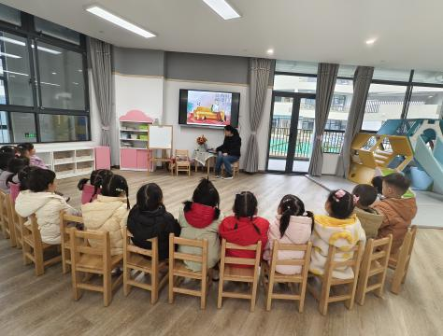 | 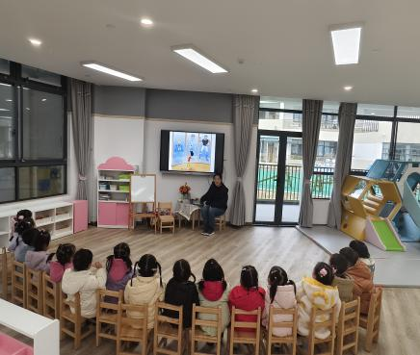 | 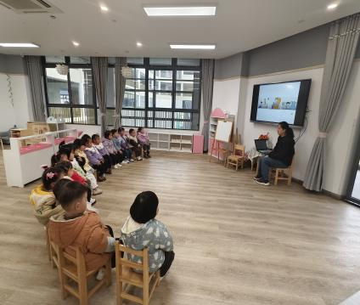
活动目标：
1.初步认识爸爸对自己的爱，感受爸爸的付出与辛劳，愿意听爸爸的话。
2.愿意大声表达自己对爸爸的爱，并乐于帮爸爸做力所能及的事。
手指游戏：爸爸我爱你
我的爸爸力气大，脏活累活全不怕
把我高高举过头，妈妈看了笑哈哈
每天工作多辛苦，亲亲我的好爸爸

- 运动：溜小车
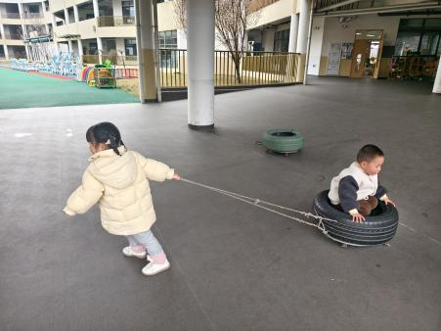 | 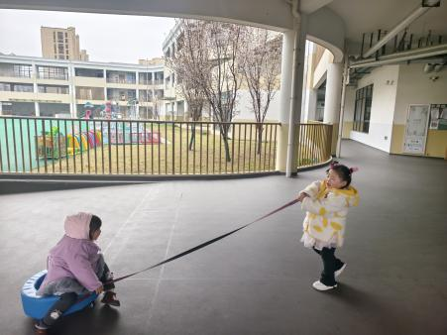 | 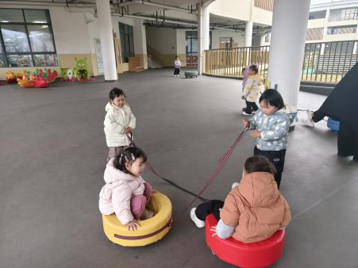
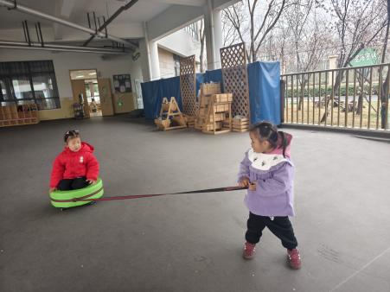 | 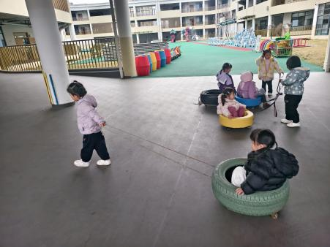 | 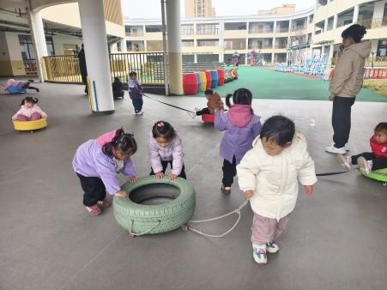

三、寻找春天
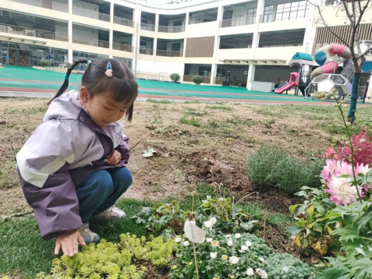 | 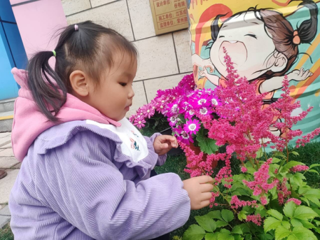 | 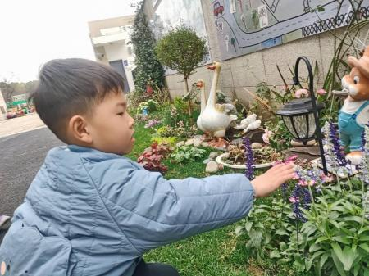
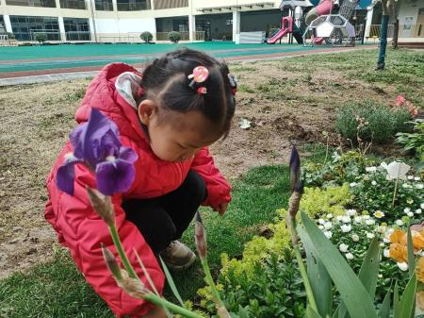 | 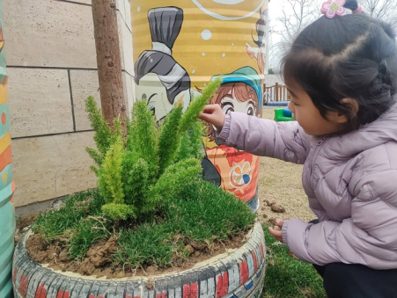 | 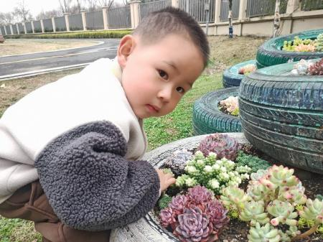
近期小朋友发现幼儿园陆陆续续有了好多的变化，我们一起走出教室，寻找幼儿园的春天。

四、餐点
今日早点：鲜牛奶、脆脆酥
今日午餐：麦片饭、芝士虾球、菠菜炒木耳、番茄鸡蛋汤
今日午点：奶香百合莲子汤、蓝莓、火龙果
五、温馨提示
1.关注幼儿指甲，记得及时修剪哦；
2.近期气温忽高忽低，大家切忌贪凉，注意做好保暖防寒工作，幼儿身体出现任何状况请告知班级老师并及时就医哦。

